SURAT PERNYATAAN KEASLIAN NASKAH

Yang bertandatangan di bawah ini:

Nama : Agelia Gita Sri Kartika

NIM/NIK : I0116006

Instansi : Program Studi Teknik Sipil Universitas Sebelas Maret

Alamat : Jalan Raya Embarkasi No. 3 Boyolali, Jawa Tengah 57375

Email : ageliagitask@gmail.com

Telepon/Hp : 087816752992

Judul Naskah : Uji Balok Beton Bertulang Memadat Sendiri High Volume Fly Ash

50% tanpa Sengkang

Menyatakan bahwa naskah yang saya serahkan dan ajukan untuk dimuat pada Jurnal Matrik merupakan naskah yang belum pernah diterbitkan dan tidak mengandung unsur plagiarisme. Jika dikemudian hari ditemukan dua hal di atas maka saya bersedia untuk dikenakan sanksi sesuai ketentuan dan peraturan yang berlaku.

Surakarta,12 November 2020

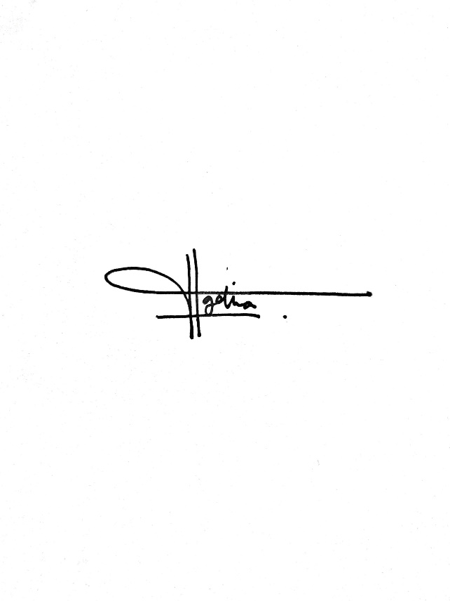

Agelia Gita Sri Kartika